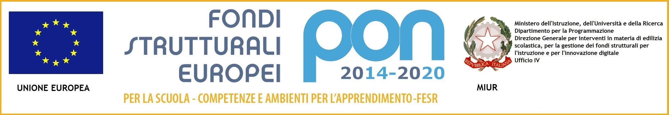
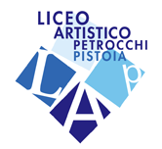

Liceo Artistico Statale “P. Petrocchi”
P.zza S. Pietro, 4 - 51100 Pistoia
Tel.: 0573 364708 - 975029 Fax: 0573 307141
Codice fiscale : 80010010470
e-mail: ptsd010005@istruzione.it
info@liceoartisticopistoia.gov.it

Com. n°105 Pistoia, 01/12/2016

AI RESPONSABILI DEI DIPARTIMENTI
Bartolini – Stumpo - Mazzoncini –
Cioni – Antonelli – Bracali – Borselli –
Panelli – Salvo- Orian- Tavilla- Gradi

Oggetto: PROGRAMMI ESAMI INTEGRATIVI/IDONEITA’.

Si invitano i responsabili dei vari dipartimenti a recarsi in Segreteria Didattica per

visionare, confermare o eventualmente apportare modifiche ai programmi presenti sul sito

del liceo, relativamente agli esami integrativi e idoneità entro il 23 dicembre c.m.

IL DIRIGENTE SCOLASTICO
(Prof.ssa Dott.ssa Elisabetta Pastacaldi)

